《光电子技术》考试试卷（第一套）
课程号 | 4804033030 | 考试时间 | 120 | 分钟
适用专业年级（方向）： | 应用物理2004级
考试方式及要求： | 闭卷考试

题 号 | 一 | 二 | 三 | 四 | 总分
得 分
阅卷人

一、填空题（25）（每个空1分）
1、光电子器件按照其实现的功能将光电子器件分为光源器件，光传输器件，光控制器件，光探测器件和光存储器件。
2、光电探测器件按物理效应可分为光电子发射器件，光电导型探测器件，光伏型探测器件，和热电型探测器件。
3、介质波导包括平板波导、矩形波导和圆柱形波导。
4、光纤的色散主要包括材料色散、波导色散和模式色散。
5、光通信无源器件主要包括光纤连接器、光衰减器、光耦合器、光波分复用器、光隔离器和光开关_。
6、能够利用光与物质的非线性相互作用进行光调制的相关效应有电光效应、声光效应、法拉第效应（或磁光效应）和强磁场中激光的Zeeman效应。

二、名词解释（25）（每小题5分）
1．光的调制
答：通过改变激光的振幅、波长（或频率）、相位、偏振和传播方向等参数，使光携带信息，这一过程称为光的调制。

2．介质光波导
答：能够引导光束的传播，使光束的能量在横截面方向上受到限制并使损耗达到最小。这种设备称为介质光波导。

3．TE波
答：电场矢量垂直于入射面，而磁场矢量位于入射面内的偏振态称为TE偏振，对应的光波称为TE波。

4．导引波
答：在光密介质中，波场沿界面法线方向按驻波分布，这种波称为导引波。

5．电光调制
答：利用晶体的电光效应可以实现对晶体中传播光波的控制，改变传播光的幅度、频率、偏振态、传播方向等，这种基于电光效应的原理对光进行的调制就称为电光调制。

三、简述题（30）
1、写出光在光纤中传输的相速度和群速度的定义，并说明其物理涵义（10分）
答：相速度v_{p}

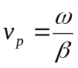
相速度表征光纤中某一导模的等相面移动的速度。
群速度v_{g}
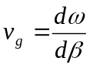
群速度表征光脉冲能量传播的速度。

2、什么叫直接探测？并画出直接探测的结构方框图（10分）

强度调制、幅度调制和偏振调制的光载波信号可以直接由光探测器解调，因而称为直接探测。

光
光信号接收器
带通滤波器
光电探测器
放大器
低通滤波器
光
光
电
电

3、简述光电倍增管的结构、工作原理和主要优点（10分）
答：光电倍增管主要由光电阴极、一系列倍增电极和收集阳极组成。光照下，光电阴极发射出来的电子聚焦后射到第一倍增极D₁，引起表面二次电子发射，使初始电流成倍增加之后，再射向D₂，D₃，‥‥，最终使电流得到很大的放大。其主要优点：1）光谱响应宽，从紫外、可见光到近红外。2）固有的高电流增益和低噪声，是最灵敏的探测器之一，可探测低达10⁻¹⁹W的微弱光信号。3）光电阴极尺寸可做到很大，因而可用作大面积信息传输。

四、计算题（20）
1、设有一平面介质波导，各层折射率分别为n₁=2.22，n₂=2.05，n₃=1.0，波导层厚度d=4.6μm。如总的反射相移为3π/2，则当入射光波长为1.06μm时，(1) 波导中能传输的模式总数是多少？(2) 要想传输单模，波导厚度如何设计? (3) 若要传输波长为1.55μm的入射激光，重复(1)，(2)的计算。(12分)
解： n₁=2.22 , n₂=2.05, n₃=1, d=4.6μm
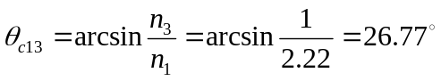
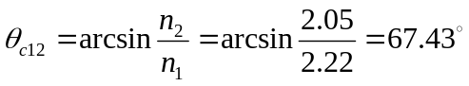
若使光波能在波导中传输，入射角θ必须满足下列关系
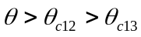
取θ=θ_{c12}
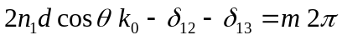
m=6.64
取整，则波导中能传输的模式总数为7

(2) 要想传输单模，即m=1
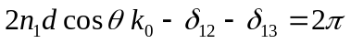
d =1.08μm

(3)
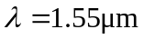
m= 4.309
则波导中能传输的模式总数为5
要想传输单模，即m=1
d=1.59μm

2、某光纤传输的波段为0.8—0.9μm。若每一路电话带宽为5kHz，每套彩色电视节目带宽为12MHz，则该光纤理论上可传输多少路电话或多少套彩色电视节目？(8分)

解 传输波段为0.8—0.9μm，则中心波长为0.85μm，
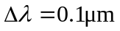
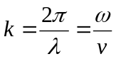
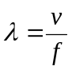
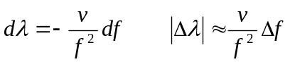
近似取v=c=3*10⁸m/s
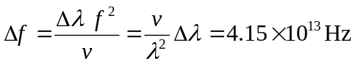
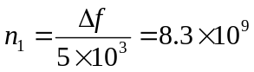 (路)

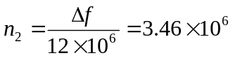 （套）

